11 Νοεμβρίου, 2022

ΔΕΛΤΙΟ ΤΥΠΟΥ

ΑΠΑΣΧΟΛΗΣΗ ΚΥΒΕΡΝΗΣΗΣ ΑΝΑ ΚΑΤΗΓΟΡΙΑ: ΟΚΤΩΒΡΙΟΣ 2022

Συνολική Απασχόληση: 53.271

Η απασχόληση στην Κυβέρνηση τον Οκτώβριο του 2022 αυξήθηκε κατά 263 άτομα (0,5%) σε σύγκριση με τον αντίστοιχο μήνα του 2021 και έφτασε τα 53.271 άτομα. Στο μόνιμο προσωπικό παρατηρείται μείωση κατά 770 άτομα (-2,9%), από 26.325 σε 25.555 άτομα. Στο έκτακτο προσωπικό παρατηρείται αύξηση κατά 955 άτομα (5,2%) φθάνοντας τα 19.280 σε σχέση με 18.325 άτομα τον Οκτώβριο του 2021.

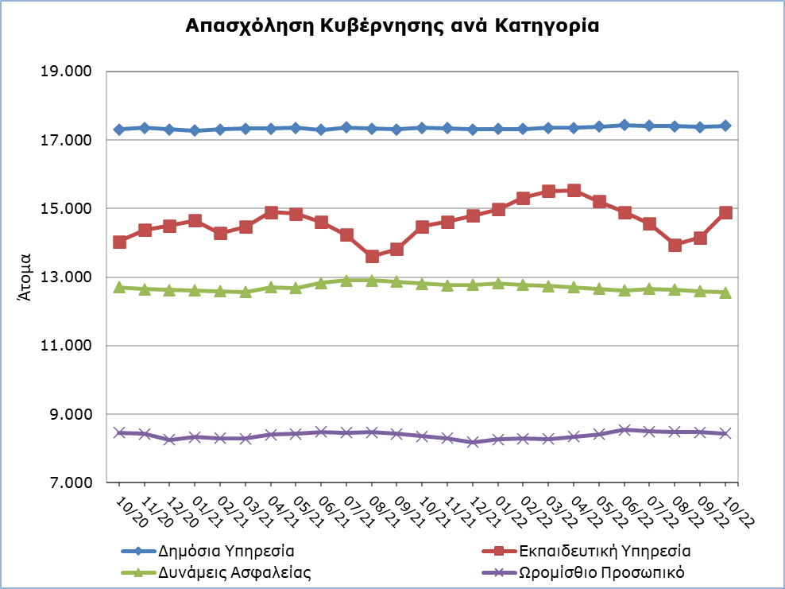

Αύξηση παρατηρείται σε όλες τις κατηγορίες προσωπικού, με εξαίρεση το προσωπικό των Δυνάμεων Ασφαλείας (μείωση -2,0%). Η μεγαλύτερη αύξηση παρουσιάζεται στο προσωπικό της Εκπαιδευτικής Υπηρεσίας (2,7%) και οφείλεται σε αύξηση του έκτακτου προσωπικού (12,3%).

Σε σύγκριση με τον Σεπτέμβριο του 2022, παρατηρείται η ίδια μείωση (-0,4%) στο προσωπικό των Δυνάμεων Ασφαλείας και στο Ωρομίσθιο Προσωπικό, ενώ αύξηση παρατηρείται στο προσωπικό της Δημόσιας και Εκπαιδευτικής Υπηρεσίας. Η μεγαλύτερη αύξηση παρουσιάζεται στο προσωπικό της Εκπαιδευτικής Υπηρεσίας (5,1%) και οφείλεται σε αύξηση του έκτακτου προσωπικού (14,0%).

Πίνακας
Κατηγορία Προσωπικού |  | Αριθμός ατόμων |  |  |  | % Μεταβολή
 |  | Οκτ 2021 | Σεπ 2022 | Οκτ 2022 |  | Οκτ 22/  Σεπ 22 | Οκτ 22/21
Δημόσια  Υπηρεσία | Σύνολο | 17.357 | 17.380 | 17.407 |  | 0,2% | 0,3%
 | Μόνιμοι | 10.486 | 10.173 | 10.146 |  | -0,3% | -3,2%
 | Έκτακτοι | 6.871 | 7.207 | 7.261 |  | 0,7% | 5,7%
Εκπαιδευτική Υπηρεσία | Σύνολο | 14.482 | 14.154 | 14.879 |  | 5,1% | 2,7%
 | Μόνιμοι | 9.145 | 8.896 | 8.885 |  | -0,1% | -2,8%
 | Έκτακτοι | 5.337 | 5.258 | 5.994 |  | 14,0% | 12,3%
Δυνάμεις Ασφαλείας | Σύνολο | 12.811 | 12.594 | 12.549 |  | -0,4% | -2,0%
 | Μόνιμοι | 6.694 | 6.541 | 6.524 |  | -0,3% | -2,5%
 | Έκτακτοι | 6.117 | 6.053 | 6.025 |  | -0,5% | -1,5%
Σύνολο | Σύνολο | 44.650 | 44.128 | 44.835 |  | 1,6% | 0,4%
 | Μόνιμοι | 26.325 | 25.610 | 25.555 |  | -0,2% | -2,9%
 | Έκτακτοι | 18.325 | 18.518 | 19.280 |  | 4,1% | 5,2%
Ωρομίσθιο Προσωπικό | Σύνολο | 8.358 | 8.473 | 8.436 |  | -0,4% | 0,9%
Γενικό Σύνολο |  | 53.008 | 52.601 | 53.271 |  | 1,3% | 0,5%

ΜΕΘΟΔΟΛΟΓΙΚΕΣ ΠΛΗΡΟΦΟΡΙΕΣ

Κάλυψη στοιχείων

Στην απασχόληση της Κυβέρνησης περιλαμβάνονται: η Δημόσια Υπηρεσία, η Εκπαιδευτική Υπηρεσία, οι Δυνάμεις Ασφαλείας και οι Ωρομίσθιοι Κυβερνητικοί Εργάτες. Στη Δημόσια Υπηρεσία περιλαμβάνονται οι μόνιμοι και έκτακτοι υπάλληλοι των Υπουργείων, Τμημάτων και Υπηρεσιών. Στην Εκπαιδευτική Υπηρεσία περιλαμβάνεται το μόνιμο και έκτακτο εκπαιδευτικό προσωπικό που υπηρετεί στις σχολικές μονάδες καθώς και το προσωπικό του Κέντρου Παραγωγικότητας και του Ανώτερου Ξενοδοχειακού Ινστιτούτου. Στις Δυνάμεις Ασφαλείας περιλαμβάνονται: η Αστυνομία, η Πυροσβεστική Υπηρεσία και η Εθνική Φρουρά. Στο Ωρομίσθιο Προσωπικό περιλαμβάνονται τακτικοί, έκτακτοι και εποχικοί υπάλληλοι.

Στα στοιχεία δεν περιλαμβάνονται τα Μέλη της Βουλής των Αντιπροσώπων (Βουλευτές και Εκπρόσωποι Θρησκευτικών Ομάδων).

Πηγή στοιχείων

Πηγή των στοιχείων για την απασχόληση στην Κυβέρνηση είναι το Γενικό Λογιστήριο της Δημοκρατίας. Τα στοιχεία αφορούν σε άτομα τα οποία πληρώθηκαν τον συγκεκριμένο μήνα ανεξαρτήτως της περιόδου και της διάρκειας απασχόλησης.

Για περισσότερες πληροφορίες:
Πύλη Στατιστικής Υπηρεσίας, υπόθεμα Αγορά Εργασίας
CYSTAT-DB (Βάση Δεδομένων)
Προκαθορισμένοι Πίνακες (Excel)
Μεθοδολογικές Πληροφορίες

Οι Προκαθορισμένοι Πίνακες σε μορφή Excel περιλαμβάνουν στοιχεία μέχρι και τον Δεκέμβριο του 2021. Για τα στοιχεία από τον Ιανουάριο 2022 και μετά η ενημέρωση γίνεται μόνο στη Βάση Δεδομένων CYSTAT-DB.

Επικοινωνία
Μαρία Κκουσιή: Τηλ:+357-22602235, Ηλ. Ταχ.: mkkoushi@cystat.mof.gov.cy

